室间质评系统使用说明（2015版）

- 进入山东省皮肤病性病防治研究所网站（http://www.idv.com.cn/）,拉到网站最下角，占击正下方的【山东省性病实验室质控中心】进入系统。

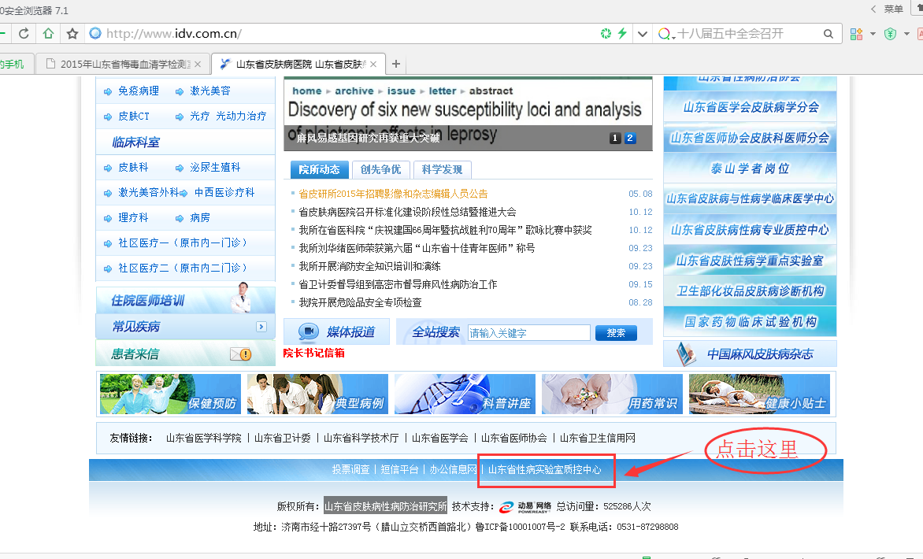

- 室间质评系统建议使用IE浏览器或360浏览器。首次登录系统会提示安装插件，点击【下一步】。
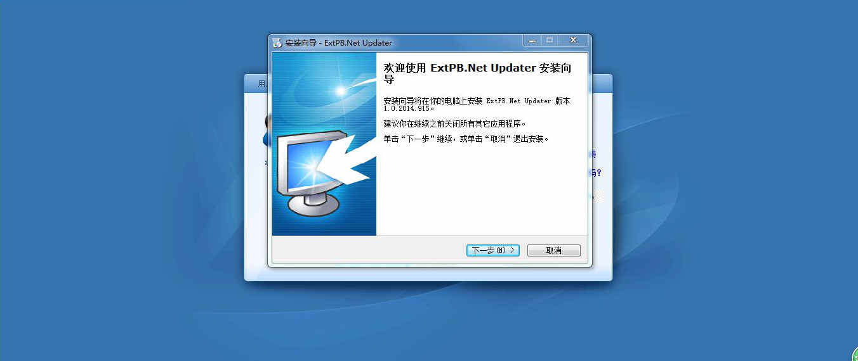

- 点击【完成】。
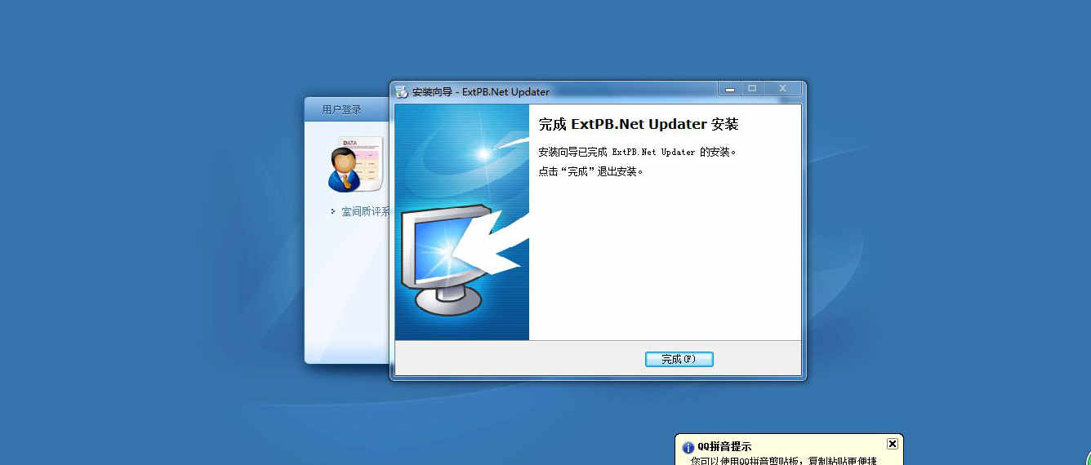

- 完成后系统会自动弹出更新程序，如下图所示，点击【确认安装】。
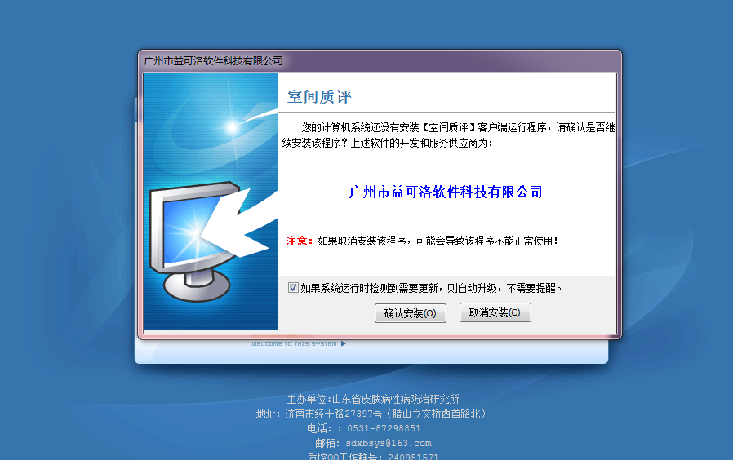

- 安装完成后系统会显示如下的登录界面，说明已经安装成功。
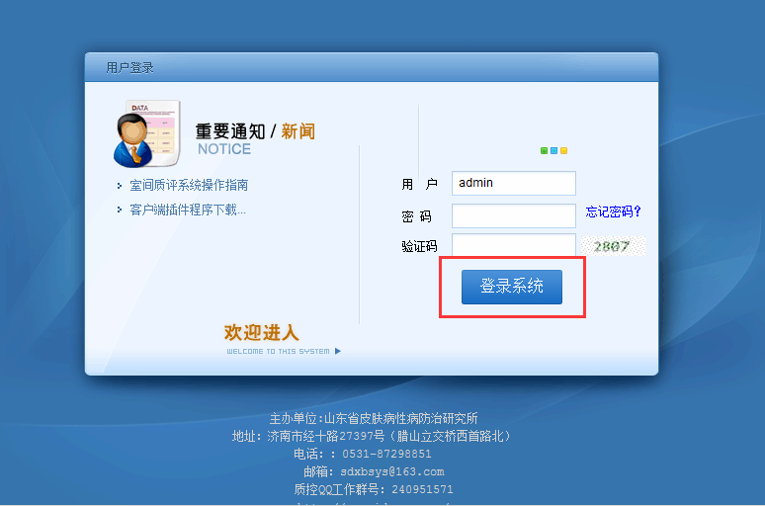

- 依次输入用户名（见质评通知或质控品外包装）、密码（初始密码111111）、验证码、点击【登录系统】。

- 此为主界面，可查看通告、下载文件、修改密码，还有主办单位联系方式。

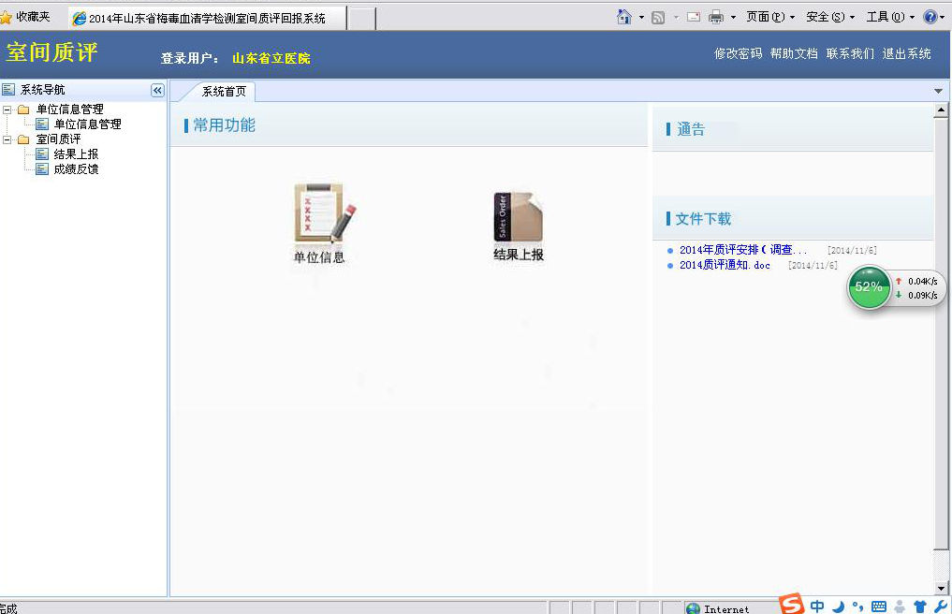

- 点击【结果上报】。

- 进入上报界面，点击【完善单位信息】。

- 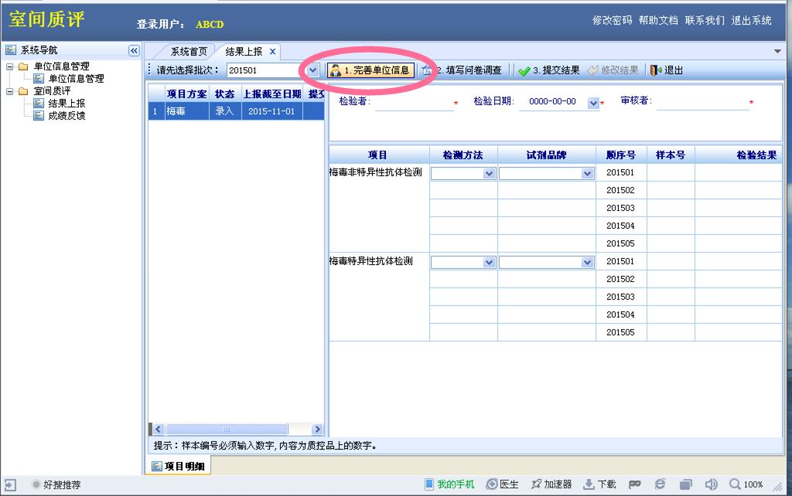

- 所有信息均为必填项，请据实填写，单位信息有变动时，请及时修改，点击【确定】保存。

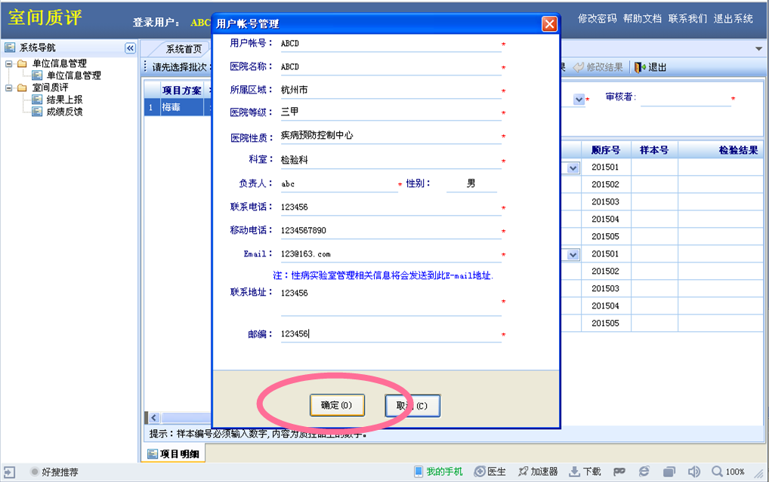

- 【填写问卷调查】。
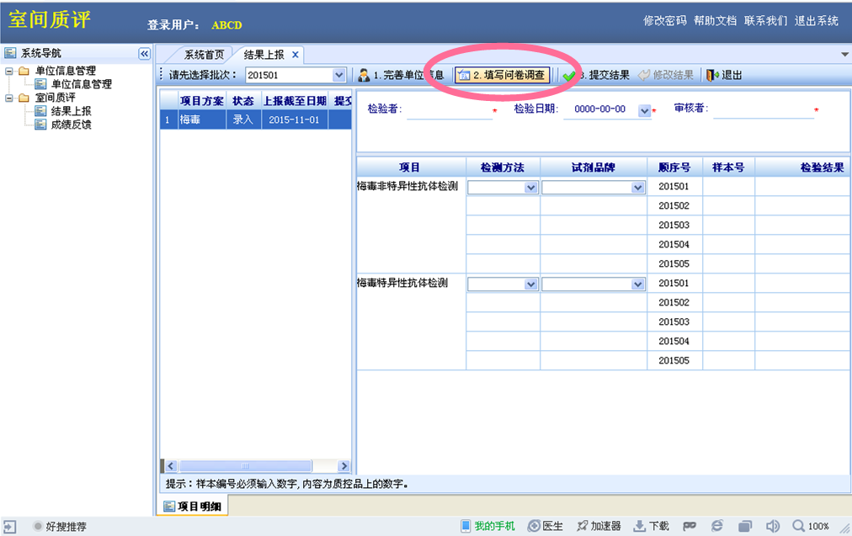

- 填写完成后，【提交问卷】，如填写有误可重置问卷，系统只保存最后一次填写结果。
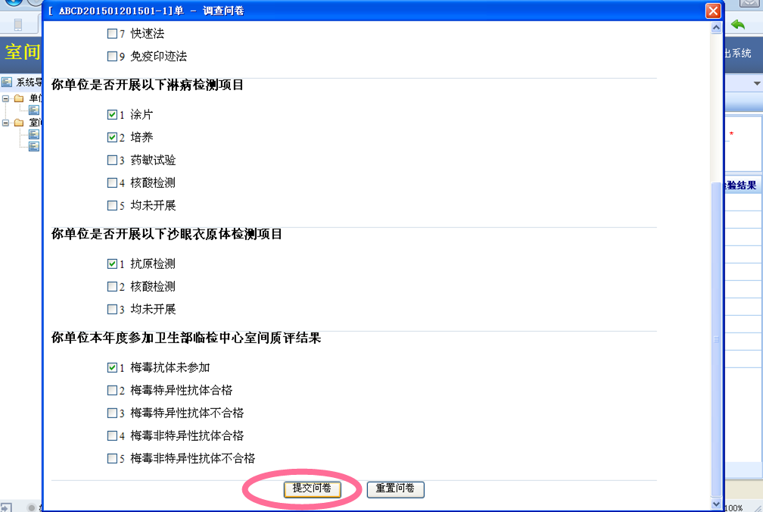
- 此为结果上报界面，依次录 【检验者、检验日期、审核者】。
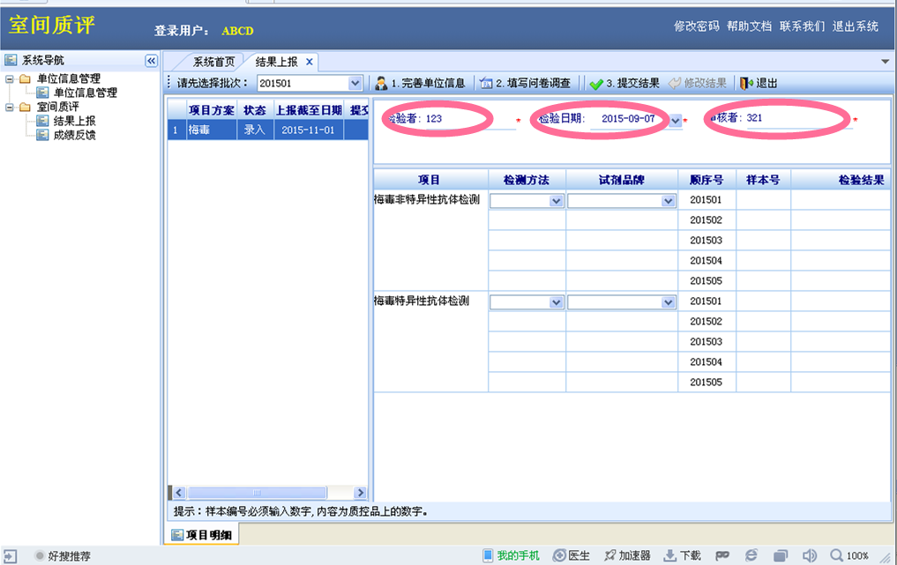
- 用下拉键选择 检验方法、试验品牌、检验结果，输入样本号，即质控品标签上的随机号。
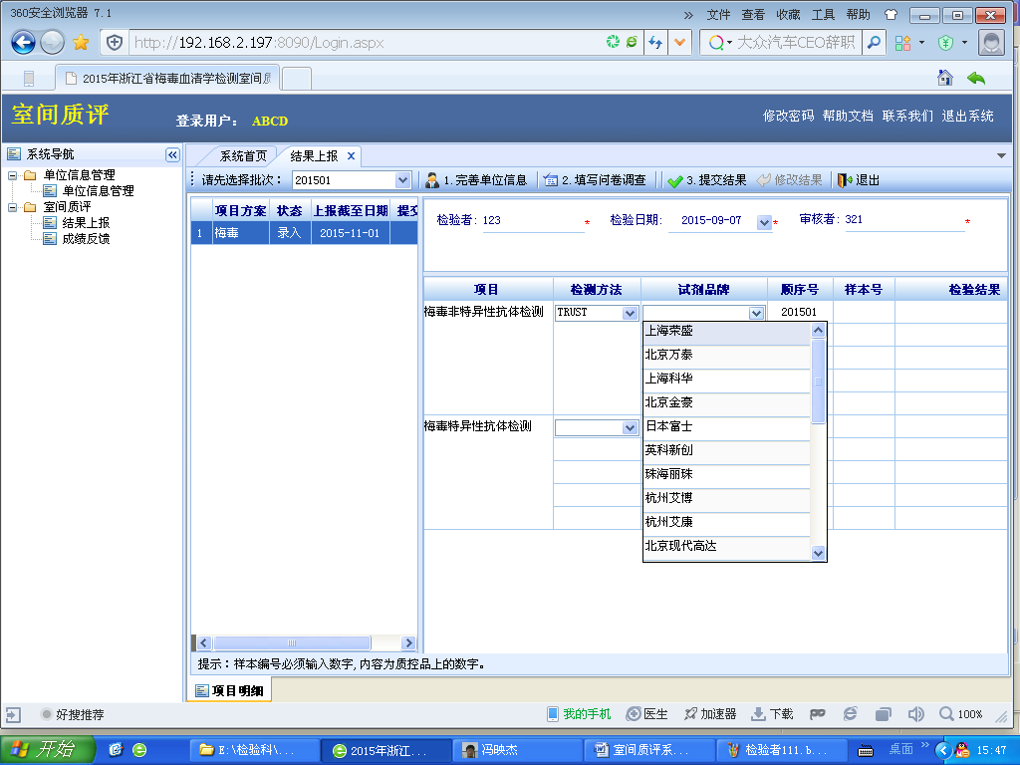
- 输入完成后【提交结果】。
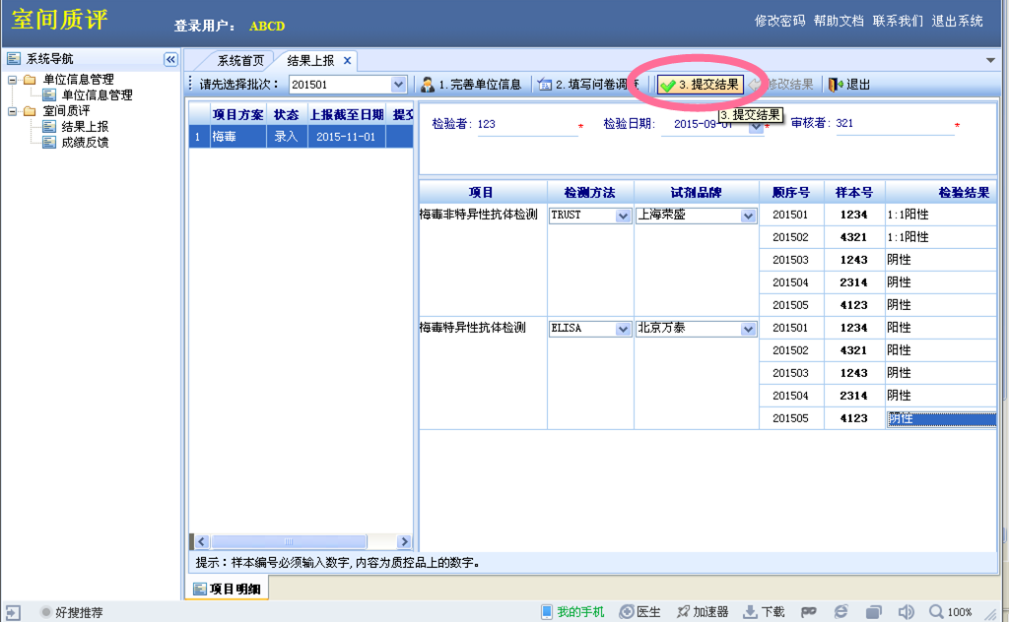
- 如下提示，证明所有结果已填报并提交。
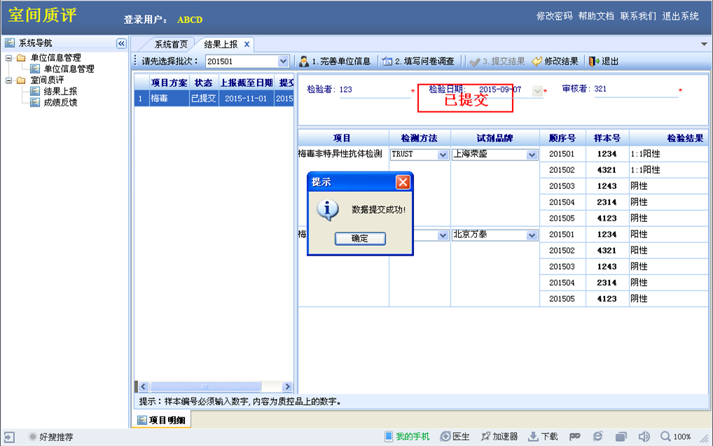
- 如结果填报有误，在上报截止日期前仍可点击【修改结果】将填报内容退回修改。
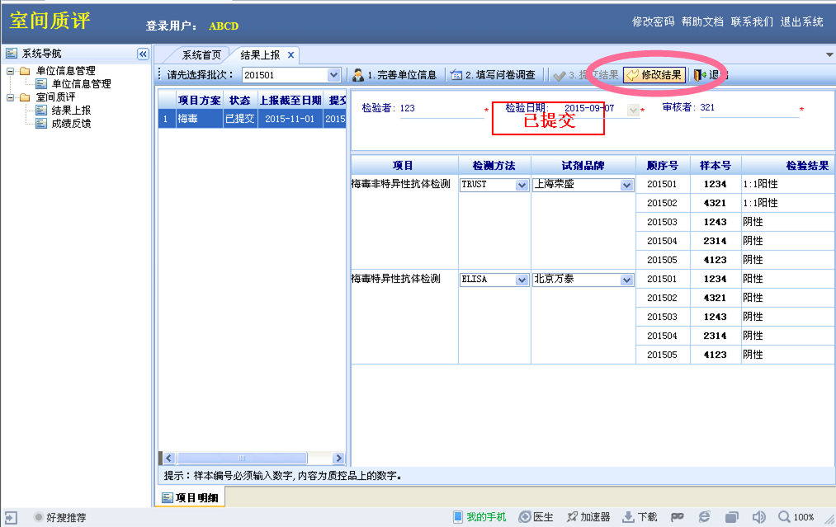
- 进入修改界面，修改完成后要再次点击【提交结果】。
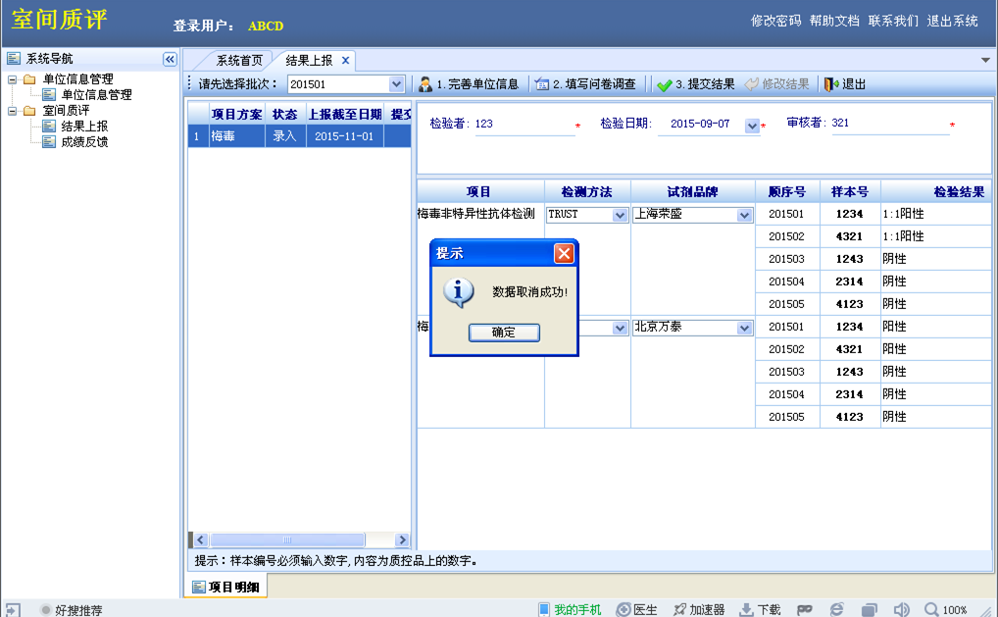
- 成绩反馈日期以后可点击【成绩反馈】可进行质评成绩的查询、下载和打印。

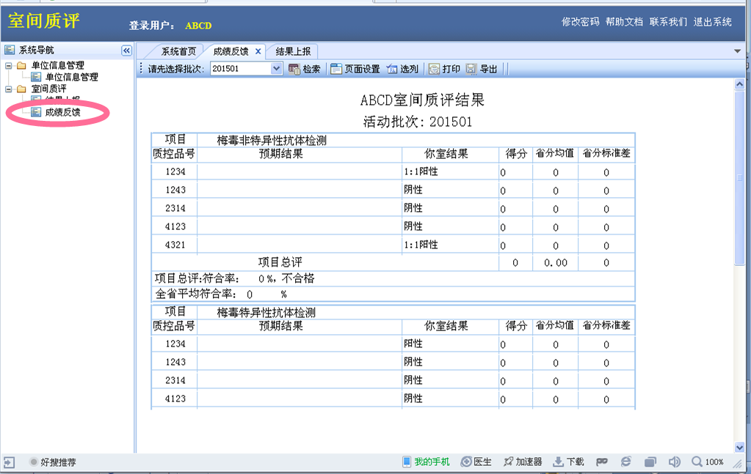

山东省皮肤病性病防治研究所
联系人：李富容 温晶 刘丹璇
联系电话：0531-87298851 邮箱：sdxbsys@163.com
山东省性病实验室工作QQ群：240951571

